ALIMENTE DE ORIGINE MINERALĂ

Apa și sarea = alimente de origine minerală, deoarece provin din scoarța Pământului.
- APA:
- lichid compus din oxigen și hidrogen;
- surse de apă potabilă: izvor, fântână, chiuvetă (apă tratată în instalații speciale) sau îmbuteliată (la sticlă);
- caracteristicile apei potabile: incoloră, inodoră (fără miros), insipidă (fără gust), lipsită de microorganisme, paraziți sau alte substanțe periculoase pentru sănătatea omului;
- un om are nevoie de 1,5 – 2 litri de apă pe zi;
- lipsa apei din organism se numește DESHIDRATARE. Primul semn al deshidratării este setea.
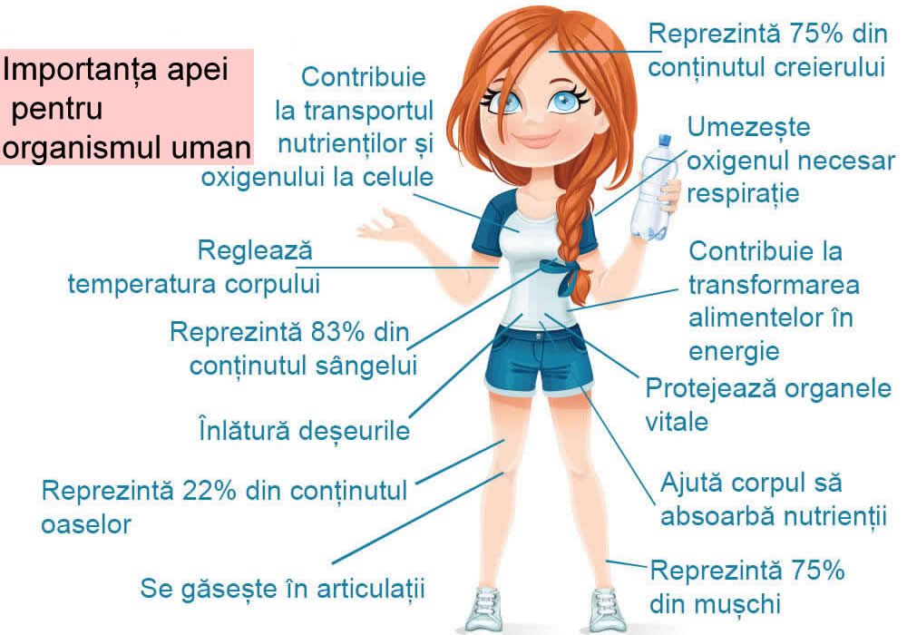
- SAREA:
- substanță solidă compusă din clor și sodiu;
- se extrage din once și saline (ex: salina Cacica) sau prin evaporarea apei de mare;
- în cantități mici, sarea este benefică organismului, dar în cantități mari poate duce la apariția unor boli ale inimii (hipertensiune) și la reținerea apei în organism;
- un adult poate consuma, de preferabil, 1,5 – 2 grame de sare pe zi;
Tipuri de sare:
- sare de masă, îmbogățită cu iod. Poate fi: fină, extrafină, grunjoasă, bulgări;
- sare de mare – evaporarea apei de mare;
- sare roz de Himalaya – proprietăți medicale;
- sare celtică (gri și umedă)

